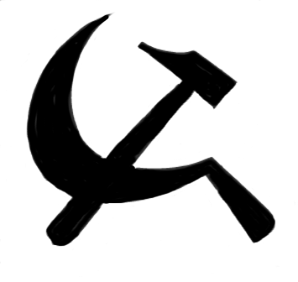
Mouvement Jeunes Communistes
FÉDÉRATION DES BOUCHES DU RHÔNE

Communiqué de presse

Nous avons appris récemment la suppression de l'activité de raffinage de l'usine St Louis dans les quartiers Nord de Marseille, entraînant le licenciement de 120 ouvriers.
Cette nouvelle attaque contre le secteur de l'agroalimentaire dans la région est intolérable.
Une fois de plus nos vies sont sacrifiées sur l'autel de la finance et nos quartiers sont asphyxiés par le chômage.
Les jeunes communistes Marseillais témoignent de leur soutien total aux ouvriers de St Louis.
Continuons la mobilisation et infligeons une défaite aux exploiteurs pour préserver l'emploi dans les quartiers nord !

Picard Maxime
gipicard@wanadoo.fr
06 71 24 35 96
http://mjcf13.gauchepopulaire.fr

